Do Melónkova sa vchádzalo dlhou, hlbokou roklinou, do ktorej málokedy prenikli slnečné lúče. Mohutný hukot vodopádu odrádzal vtáky, balvany a prítmie zase zvieratká. Nehostinné skalnaté steny nedovolili rastlinkám zakoreniť sa. A tak boli Melónkovia pred všetkým chránení ...

Ich údolie, s guľatými domčekmi roztrúsenými po úbočiach, bolo akési zvláštne. Melónkovia mali sivé domčeky, každý Melónko vlastný. V nich čierne postieľky s bielymi perinami. Biele šálky s čiernymi pásikmi a čierne taniere s bielymi pásikmi. Nosili biele sukne s čiernymi bodkami a čierne nohavice s bielymi bodkami. Keď im bola zima, kúrili v bielych pieckach čiernym uhlím. A keďže im bola zima často, nad ich údolím sa vždy vznášal biely opar z komínov. A tak Melónkovia nikdy nevideli oblohu, ani slnko.

Toho dňa sa v údolí Melónkov strhla veľká víchrica. Vietor narážal do domčekov, prevracal ich, prifúkal odniekiaľ množstvo vetví, listov a prachu. Keď sa konečne utíšil, Melónkovia zbadali kadetade po údolí akési biele páperie. Asi popol z komínov, pomysleli si, a zabudli na to.

O pár týždňov však neverili vlastným očiam! Pri jednej cestičke vykukovalo zo zeme niečo farebné! Všetci sa zo strachom bežali spýtať najmúdrejšieho Melónka, čo by to tak mohlo byť ... Vševed si tú vec poobzeral z každej strany a vyhlásil: „Asi to bude KVET.“ KVET? Aký KVET? Čo je KVET? Hryzie to? Ochorejú z toho? A prečo TO tak divne vyzerá? Nie je TO ani biele, ani čierne ...

Celý týždeň chodili Melónkovia okolo KVETu ako na ihlách. Nevedeli, čo robiť... Len SmiMelónko sa pri KVETe párkrát pristavil, zohol sa k nemu, a potom s úsmevom odkráčal ďalej. S ÚSMEVOM!!! Určite ho KVET nakazil nejakou čudnou chorobou! Hovoril o nej Vševed. Vraj sa to volá RADOSŤ. Melónkovia nevedeli, čo to je. Ale vedeli, že RADOSŤ je nebezpečná! Vraj sa vďaka nej iní Melónkovia aj stretávajú! Aby ju rozdávali ďalej! Ale Melónkovia sa nechceli stretávať! Žili si každý sám pre seba a tak to bolo dobré! Sami jedli, sami pili, sami šili, sami kopali uhlie. Nikoho nepotrebovali!

Na konci týždňa KVET zmizol! Melónkovia nevedeli prečo, ale vydýchli si. Zase je všetko v poriadku. Len SmiMelónko pribehol za Vševedom, plakal, a chcel vedieť, čo sa to vlastne stalo! Vševed sa oprel o svoj plôtik, zamyslel sa a riekol: „Asi sme sa mali o kvet starať ...“. „Starať? Čo to znamená? Ako som sa mal starať o kvet?“ „Neviem“ – priznal Vševed – „už som to zabudol. Už sme to všetci zabudli. Vieme sa starať len sami o seba. Nie o iných. Ani o kvet. Neviem, kto by nás to naučil...“
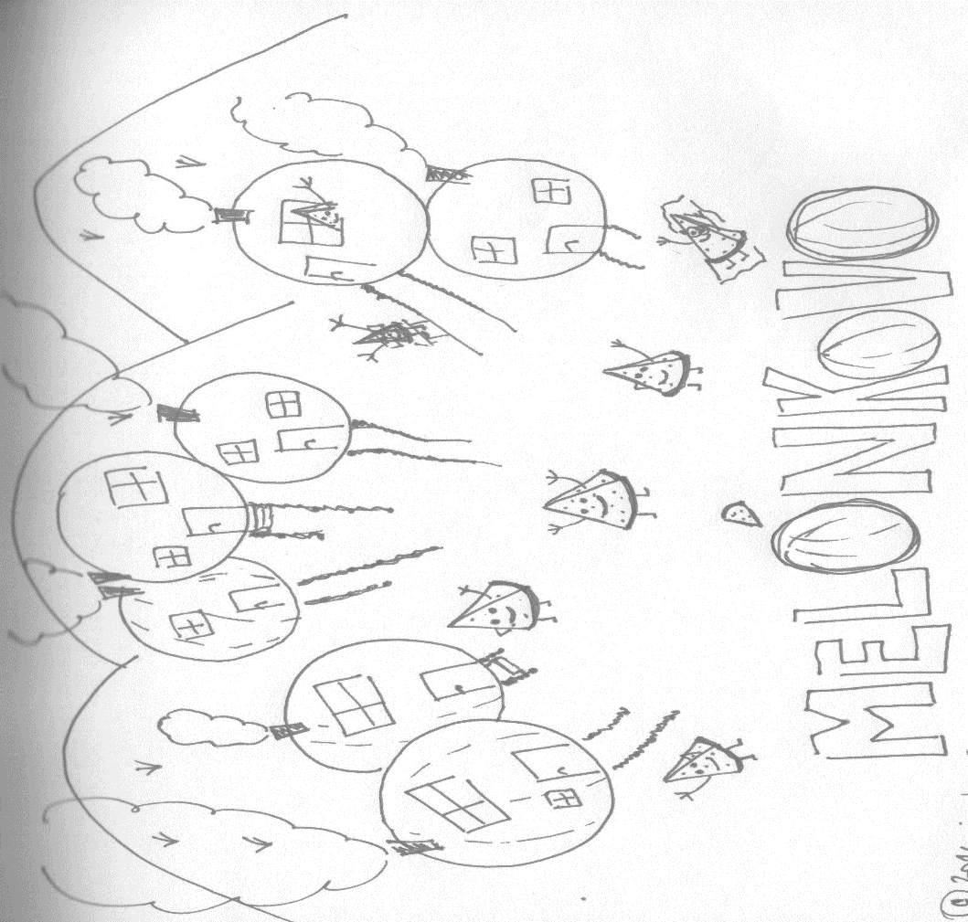

Milé deti, možno by ste mohli Melónkom pomôcť. Vedeli by ste ich naučiť starať sa o druhých? O kvety, zvieratká, ostatných Melónkov? A vrátiť im radosť? Ak to chcete skúsiť, máme pre vás pozvanie. Na výpravu do údolia Melónkov ...

Letný rodinný tábor farnosti CHG - Čierna Voda 2016
7.8.2016-14.8.201
Hotel Drotár, Hronec

Ceny ubytovania a stravy

UBYTOVANIE
18,50 € / dospelý / noc
15,50 € / dieťa od 3 r. / noc
Dieťa do 3 rokov bez nároku na lôžko a stravu zdarma.
V cene je zahrnuté:
- ubytovanie;
- plná penzia;
- príspevok na program.

Ubytovanie je možné v hotelovej časti alebo v 6-miestnych chatkách. Ubytovanie bude rozdelené tak, aby bola efektívne využitá kapacita hotela a chatiek.

V cene nie je zahrnutý miestny poplatok 0,50€/osoba/noc. Viac info: marian.haverlik@gmail.com.

PROGRAM
Okrem každodennej sv. omše bude zabezpečený denne program pre deti aj dospelých (účasť dobrovoľná).

PRIHLASOVANIE
Prihlášku odovzdajte na detskej sv. omši na Čiernej Vode alebo hoďte do schránky na adrese Hviezdoslavova 12 alebo pošlite mailom na adresu marian.haverlik@gmail.com. Počet miest je obmedzený, preto sa prihláste čo najskôr, prihlášky fungujú na princípe, kto prv príde, ten má miesto.
ZÁVÄZNÁ PRIHLÁŠKA

Zoznam zúčastnených:
(meno, priezvisko, dátum narodenia, veľkosť trička – pre dospelých S/M/L/XL/XXL – pre deti konfekčná veľkosť napr. 98/110):
Vzor:
1. Janko Mrkvička, 02.03.1978, veľkosť: XL
2. Danko Mrkvička, 02.05.2009, veľkosť: 98

1.
2.
3.
4.
5.
6.
7.

Presná adresa:

e-mail:

tel. číslo:

Počet lôžok:

Počet porcií (dospelý):
Počet porcií (dieťa):

Diétne požiadavky:

Iné poznámky:

